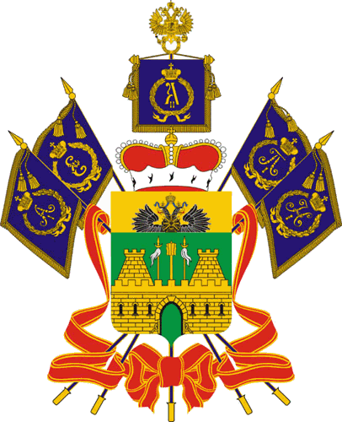

МИНИСТЕРСТВО ТРУДА И СОЦИАЛЬНОГО РАЗВИТИЯ
КРАСНОДАРСКОГО КРАЯ

П Р И К А З

26.03. 2020 № 393
г. Краснодар

О внесении изменения в приказ министерства
труда и социального развития Краснодарского края
от 1 октября 2018 г. № 1444 «Об утверждении Порядка
организации проведения антикоррупционной экспертизы
нормативных правовых актов, проектов нормативных
правовых актов в министерстве труда
и социального развития Краснодарского края»

В соответствии с постановлением главы администрации (губернатора) Краснодарского края от 21 декабря 2015 г. № 1240 «О министерстве труда и социального развития Краснодарского края» п р и к а з ы в а ю:
1. Внести в пункт 2.2 раздела 2 «Порядок проведения антикоррупцион-ной экспертизы проектов нормативных правовых актов» приложения к приказу министерства труда и социального развития Краснодарского края от 1 октября 2018 г. № 1444 «Об утверждении Порядка организации проведения антикоррупционной экспертизы нормативных правовых актов, проектов нормативных правовых актов в министерстве труда и социального развития Краснодарского края» изменение, изложив его в следующей редакции:
«2.2. Проект нормативного правового акта, разработанный структурным подразделением министерства, ответственным за его подготовку, после согласования всеми заинтересованными структурными подразделениями министерства (за исключением отдела делопроизводства и контроля исполнения поручений), а также заместителем министра труда и социального развития Краснодарского края в соответствии с распределением обязанностей, курирующим деятельность структурного подразделения министерства, подготовившего указанный проект, направляется в отдел правового обеспечения для проведения правовой и антикоррупционной экспертизы.».
2. Отделу информационно-аналитической и методической работы (Гаврилец И.В.) обеспечить:
направление настоящего приказа для размещения (опубликования) на официальном сайте администрации Краснодарского края в информационно-телекоммуникационной сети «Интернет» и направление на «Официальный интернет-портал правовой информации» (www.pravo.gov.ru);
размещение настоящего приказа на официальном сайте министерства труда и социального развития Краснодарского края (www.sznkuban.ru).
2. Приказ вступает в силу на следующий день после его официального опубликования.

Министр С.П. Гаркуша

